3-1 解：设系统开环传递函数为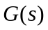，则有
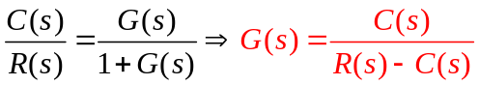
因为
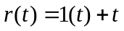；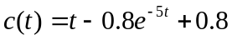
所以
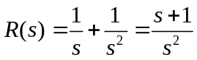；
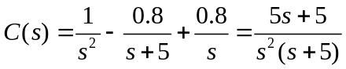
因此
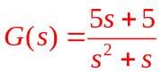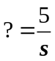

  - 解：该二阶系统的最大超调量：
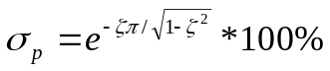
当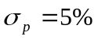时，可解上述方程得：
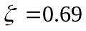
当时，该二阶系统的过渡时间为：
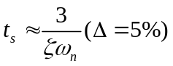或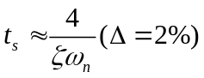
所以，该二阶系统的无阻尼自振角频率
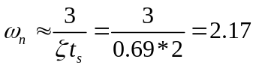或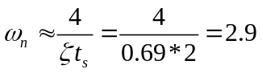

3-4 解：
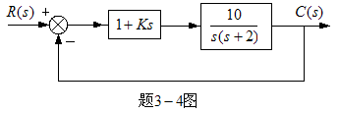
由上图可得系统的传递函数：
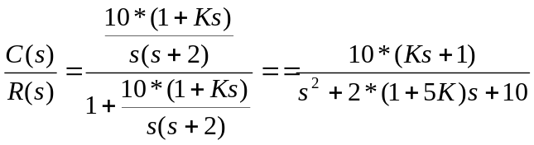
所以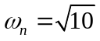，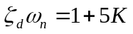
⑴ 若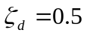时，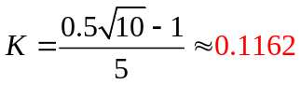
所以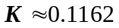时，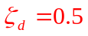
⑵加入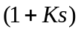相当于加入了一个比例-微分环节，将使系统的阻尼比增大，可以有效地减小原系统的阶跃响应的超调量；同时由于微分的作用，使系统阶跃响应的速度（即变化率）提高了，从而缩短了过渡时间：总之，加入比例-微分环节后，系统响应性能得到改善。
（3）系统单位阶跃响应的近似超调量和过渡过程时间（调节时间）分别为：
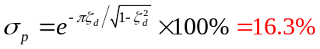
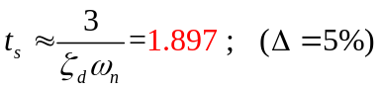
没有加入比例微分环节时的超调量和调节时间分别为：（，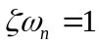，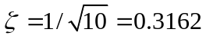）
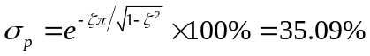
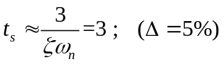

3-5 解：
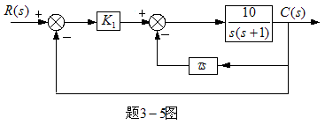
由上图可得该控制系统的传递函数：
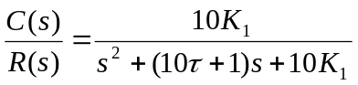
二阶系统的标准形式为：
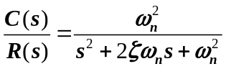
所以
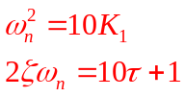
由
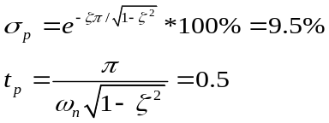
可得
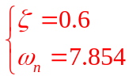
由 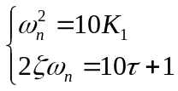和 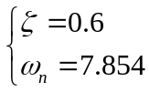，可得：
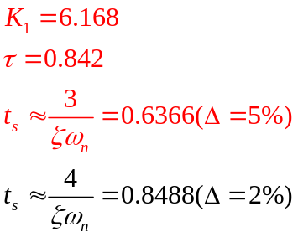
  - 解：⑴ 列出劳斯表为：
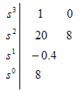
因为劳斯表首列系数符号变号2次，所以系统不稳定。

⑵ 列出劳斯表为：
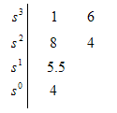
因为劳斯表首列系数全大于零，所以系统稳定。
⑶ 列出劳斯表为：
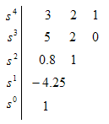
因为劳斯表首列系数符号变号2次，所以系统不稳定。

3-7 解：系统的闭环系统传递函数：
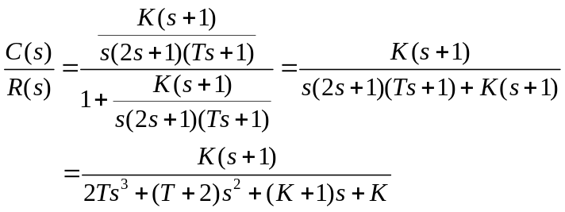
列出劳斯表为：
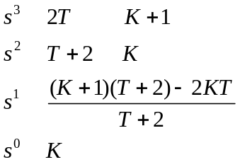
要使系统稳定，需
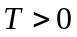，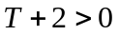，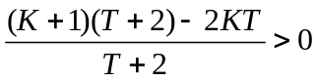，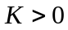，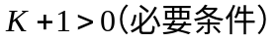
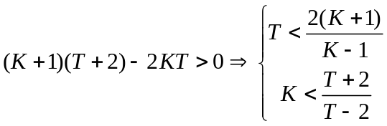
考虑到 ，，所以有
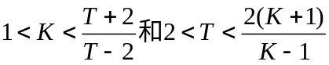
3-9 解：
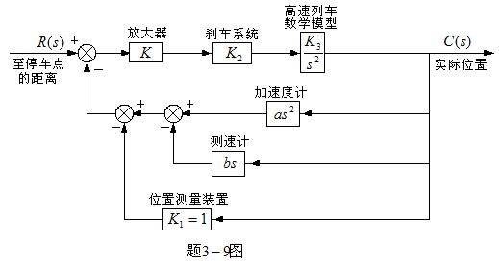
由上图可得闭环系统传递函数：
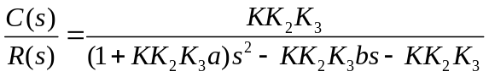
代入已知数据，得二阶系统特征方程：
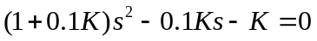
列出劳斯表为：
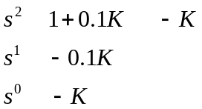
可见，只要放大器 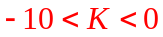，系统就是稳定的。

3-10 解：
(1) 设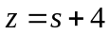，将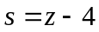代入特征方程有
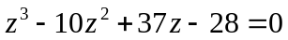
列出劳斯表
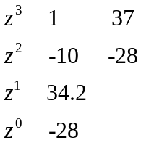
由于劳斯表首列符号变化3次，所以系统位于s=-4垂线右侧的特征根有3个。

(2) 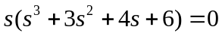，有一个根s=0 > - 4。
另外，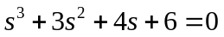的劳斯表为
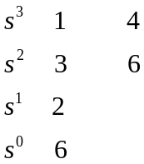
显然，所有的特征根都位于s的左半平面。
设，将代入特征方程有
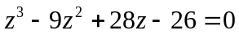
列出劳斯表
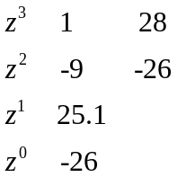
由于劳斯表首列符号变化3次，所以系统位于s=-4垂线右侧的特征根有3个。
所以，原系统位于s=-4垂线右侧的特征根有4个。

(3) 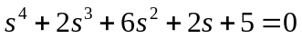的劳斯表为
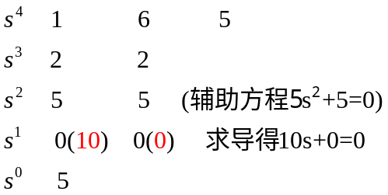
由辅助方程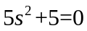，有两个虚根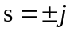，都位于s=-4右边。
因此，下面考虑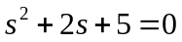的根。
的劳斯表为
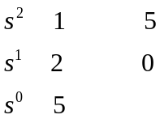
显然，两个特征根都位于s的左半平面。
设，将代入方程有
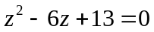
列出劳斯表
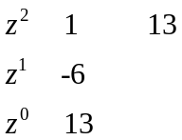
由于劳斯表首列符号变化2次，所以系统的两个特征根都位于s=-4垂线右侧。
所以，原系统位于s=-4垂线右侧的特征根有4个。

  - 解：系统的稳态误差为：
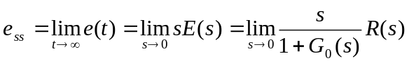
⑴ 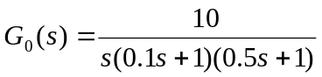
系统的静态位置误差系数：
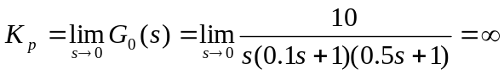
系统的静态速度误差系数：
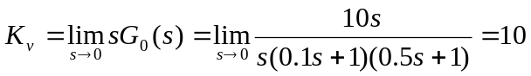
系统的静态加速度误差系数：
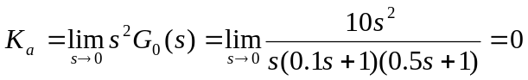
当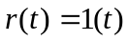时，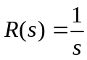
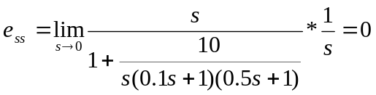
当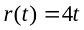时，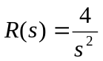
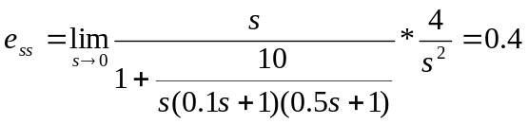
当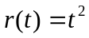时，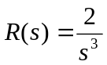
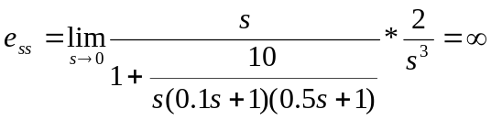
当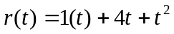时，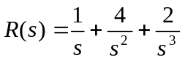
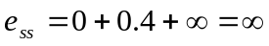

3.13 设稳定的单位负反馈闭环传递函数的一般形式为
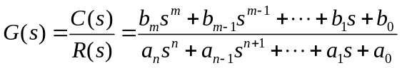
误差定义为e(t)=r(t)-c(t)。试证：
1）系统在阶跃信号输入下，稳态误差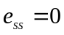的充分条件是：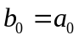；
2）系统在斜坡信号输入下，稳态误差的充分条件是：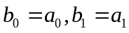。
证：系统的误差传递函数为（m<n）
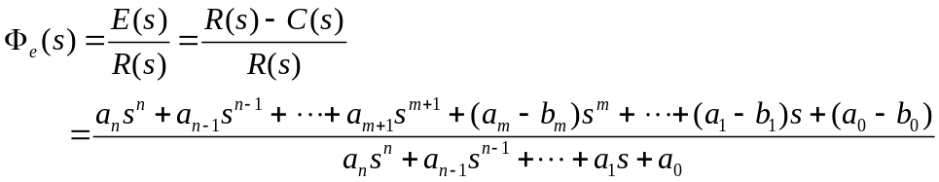
- 当输入为单位阶跃信号时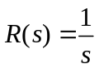，由拉氏变换的终值定理得
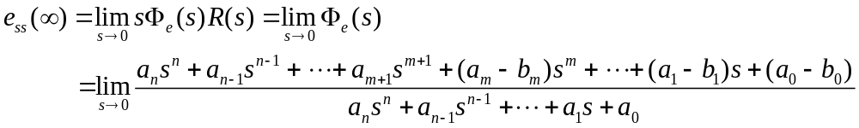
所以，当时
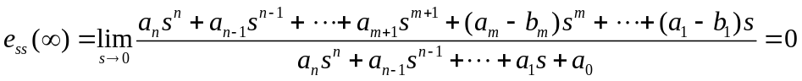
- 当输入为单位斜坡信号时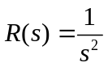
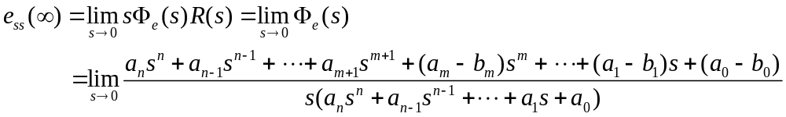
所以，当时，有
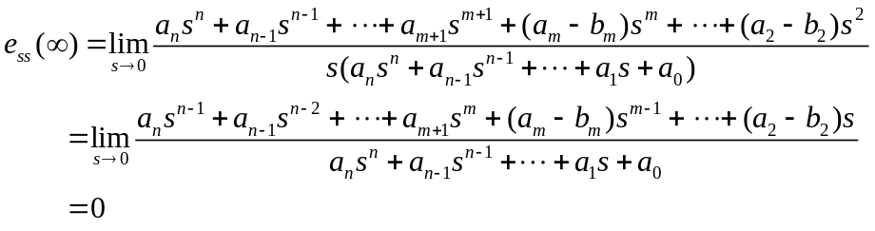

3-14 解：
由于单位斜坡输入下系统稳态误差为常值=2，所以系统为I型系统
设开环传递函数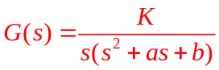  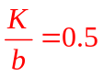
闭环传递函数 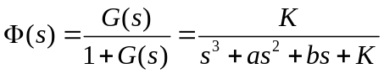
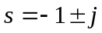是系统闭环极点，因此
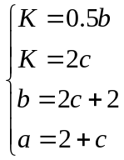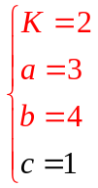
所以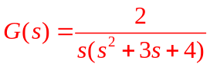，
闭环传递函数为

